Образец заполнения списка регистрации участников движения

Список зарегистрированных участников (членов)
_______________ местного отделения РОВДЮОД
«Школа безопасности» Республики Марий Эл.
№  п/п | Фамилия, Имя ,Отчество | Год рождения | Образовательное  учреждение | Статус  участника | Фотография участников
1 |  |  |  | участник, председатель МО, руководитель отряда, член совета местного отделения исполнительный секретарь МО и т.д. участник, председатель МО, руководитель отряда, член совета местного отделения исполнительный секретарь МО и т.д.
2 | Семенова Надежда Рудольфовна | 2002 | МБОУ «СОШ №6 г.Йошкар-Олы | участник | 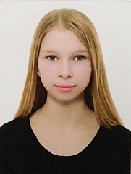
3
…

____________

- В бланк регистрации заносятся данные участников как детей, так и взрослых.
- Дата предоставления приложения № 5 «Смотра –конкурса местных отделений» в два этапа:
1 этап до 21 февраля 2020 года (зарегистрированные участники движения на момент до 21 февраля). В зачет идут баллы (до 5 в процентном соотношении от лидера)
2 этап до 23 ноября 2020 года В зачет идут баллы (до 5 в процентном соотношении от лидера)
- В графу статус участника вписываются (участник, председатель МО, руководитель отряда, член совета МО, исполнительный секретарь МО и т.д.)
- Требование к фотографии - 3*4 как на образце, вставлять на против участника.

